高一物理春季班（教师版）

|  |  |  |  |  |  |
| --- | --- | --- | --- | --- | --- |
| 教师 | |  | 日期 |  | |
| 学生 | |  | | | |
| 课程编号 | |  | 课型 | 复习 | |
| 课题 | | 功和功率 | | | |
| 教学目标 | | | | | |
| 1、理解功和功率的物理意义。  2、掌握恒力做功的计算方法，会判断是否做功，功的正负等。  3、理解变力做功，学会分析变力做功问题。 | | | | | |
| 教学重点 | | | | | |
| 1、功和功率的计算 | | | | | |
| 教学安排 | | | | | |
|  | 版块 | | | | 时长（分钟） |
| 1 | 知识点回顾 | | | | 5 |
| 2 | 知识点讲解 | | | | 45 |
| 3 | 课堂练习 | | | | 60 |
| 4 | 课堂总结 | | | | 10 |
| 5 | 回家作业 | | | | 40 |

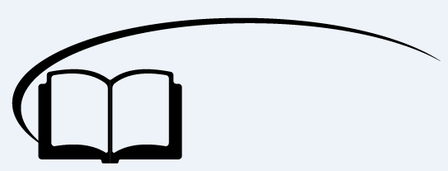

功和功率



**知识点回顾**

一、功

1、定义：如果作用于某物体的恒力大小为*F*，该物体沿________运动，经过位移*s*，则*F*与*s*的乘积叫做恒力*F*物体做的功，简称功．

2、公式：*W*＝________，单位：________

3、功的正负的意义：功是________量，但有正负之分，正功表示动力对物体做功，负功表示________对物体做功．

4、功的正负的确定

公式*W*＝*Fs*cos*α*中，*α*为*F*与*s*的夹角

（1）若*α*<90°，则*W*>0，表示力对物体做________

（2）若*α*＝90°，则*W*＝0，表示力对物体________

（3）若90°<*α*≤180°，则*W*<0，表示力对物体做________功。

【答案】力的方向；力；*F*scos*α*；焦耳；标；阻力；正；不做功；负

二、功率

1、定义：功跟完成这些功所用________的比值．

2、物理意义：功率表示做功的________，是________量

3、计算式

（1）**，*P*为时间*t*内的________

（2）*P*＝*Fv*cos*α*，*v*为平均速度时，*P*为________；*v*为瞬时速度时，*P*为________

4、额定功率：机械正常工作时的________功率．一般在机械的铭牌上标明．

5、实际功率：机械________工作时输出的功率，要求小于等于额定功率．

【答案】时间；快慢；标；平均功率；平均功率；瞬时功率；最大输出；实际



**知识点讲解**



知识点一：功和功的计算

一、功

1、做功的条件

力和物体在力的方向上发生的位移。

2、公式：*W*＝*Fs*cos*α*

说明：（1）*α*为*F*、*s*方向间的夹角。

1. 一般情况下，*s*为物体或者力的作用点相对于地面的位移。
2. 该式只适用于恒力做功。

（4）公式*W*＝*Fs*cos *α*，可以理解为力乘以在力的方向上的位移，即*W*＝*F*（*s*cos *α*），也可以理解为位移乘以位移方向上的分力，即*W*＝（*F*cos *α*）*s*

3、功的物理意义

|  |  |  |
| --- | --- | --- |
| 意义 | 动力学角度 | 能量角度 |
| 正功 | 力对物体做正功，这个力对物体来说是动力 | 力对物体做功，向物体提供能量，即受力物体获得了能量 |
| 负功 | 力对物体做负功，这个力是阻力，对物体的运动起阻碍作用 | 物体克服外力做功，向外输出能量（以消耗自身的能量为代价），即负功表示物体失去了能量 |
| 说明 | 不能把负功的负号理解为力与位移方向相反，更不能错误地认为功是矢量，负功的方向与位移方向相反．  功的正负既不表示大小也不表示方向，只表示是动力做功还是阻力做功. | |

二、功的计算

1、恒力做功

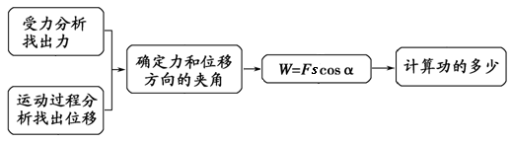

2、合外力做的功

方法一：先求合外力*F*合，再用*W*合＝*F*合*s*cos*α*求功．

方法二：先求各个力做的功*W*1、*W*2、*W*3…，再应用*W*合＝*W*1＋*W*2＋*W*3＋…求合外力做的功。

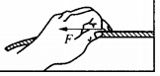【例1】如图所示，把一根不可伸长的刚性绳一端固定，手握住绳的另一端并沿绳滑动，分析手给绳的摩擦力的做功情况。

【难度】★

【答案】不做功

【解析】对静止的绳子而言，手在移动过程中，手的受力作用点有位移，而绳没有发生位移，绳的受力作用点也没有发生位移，只是力的作用点从绳一段到另一端不断发生变化，所以绳对手做负功，手对绳不做功。

【例2】如图所示，质量分别为*M*和*m*的两物块，*M*>*m*，分别在同样大小的恒力*F*作用下，沿水平面由静止开始做直线运动，*F*与水平面的夹角相同．经过相同的位移*s*，设*F*对*M*做的功为*W*1，对*m*做的功为*W*2，则 （ ）

A．无论水平面光滑与否，都有*W*1＝*W*2

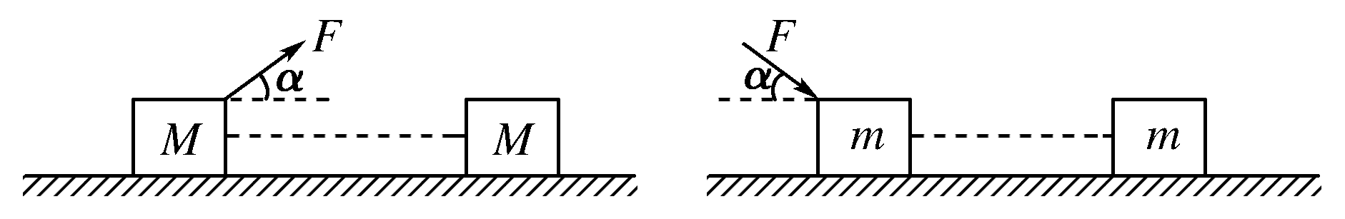B．若水平面光滑，则*W*1>*W*2

C．若水平面粗糙，则*W*1>*W*2

D．若水平面粗糙，则*W*1<*W*2

【难度】★

【答案】A

【解析】由题意知，*F*1＝*F*2，*s*1＝*s*2，*α*1＝*α*2，又*W*＝*Fs*cos *α*，故无论水平面光滑还是粗糙，均有*W*1＝*W*2

【例3】如图所示，滑雪者由静止开始沿斜坡从*A*点自由滑下，然后在水平面上前进至*B*点停下．已知斜坡、水平面与滑雪板之间的动摩擦因数皆为*μ*，滑雪者（包括滑雪板）的质量为*m*，*A*、*B*两点间的水平距离为*L*.在滑雪者经过*AB*段的过程中，摩擦力所做功的大小为 （ ）

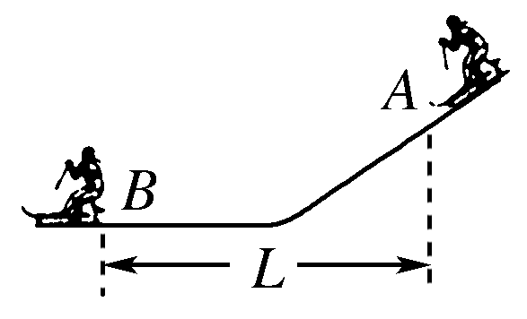A．大于*μmgL* B．小于*μmgL*

C．等于*μmgL* D．以上三种情况都有可能

【难度】★★

【答案】C

【解析】滑雪者沿斜坡下滑时，在斜坡上所受的摩擦力的大小为*μmg*cos *θ*（设*θ*为斜面的倾角），则在斜坡上摩擦力所做的功为*W*1＝－*μmg*cos *θ*·*L*1；而在水平面上前进时，滑雪者所受的摩擦力所做的功为*W*2＝－*μmg*·*L*2，又因为*L*＝*L*1cos *α*＋*L*2，所以滑雪者经过*AB*段的过程中摩擦力所做的功为：*W*＝*W*1＋*W*2＝－*μmgL*，所以本题的正确选项为C.

【例4】如图所示，建筑工人通过滑轮装置将一质量是100kg的料车沿30°角的斜面由底端匀速地拉到顶端，斜面长*L*是4m，若不计滑轮的质量和各处的摩擦力，*g*＝10m/s2，求这一过程中：

（1）人拉绳子的力做的功；

（2）物体的重力做的功；

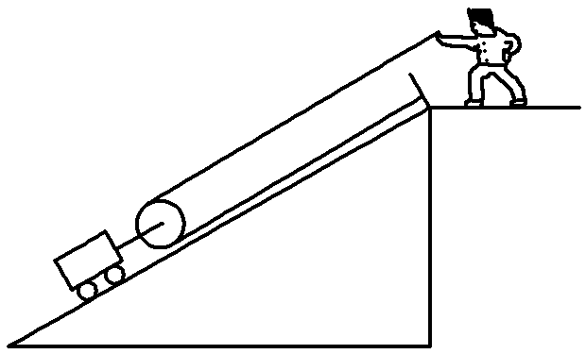

（3）物体受到的各力对物体做的总功。

【难度】★★

【答案】（1）2000J（2）－2000J（3）0

【解析】（1）工人拉绳子的力：*F*＝*mg*sin*θ*

工人将料车拉到斜面顶端时，拉绳子的长度：*l*＝2*L*，根据公式*W*＝*Fs*cos*α*，得

*W*1＝*mg*2*L*sin*θ*＝2000J。

（2）重力做功：*W*2＝－*mgh*＝－*mgL*sin*θ*＝－2000J

（3）由于料车在斜面上匀速运动，则料车所受的合力为0，故*W*合＝0



**课堂练习**

1、如图所示，力*F*大小相等，*A*、*B*、*C*、*D*物体运动的位移*s*也相同，哪种情况*F*做功最小 （ ）

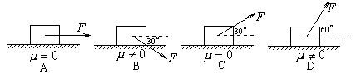

【难度】★★

【答案】D

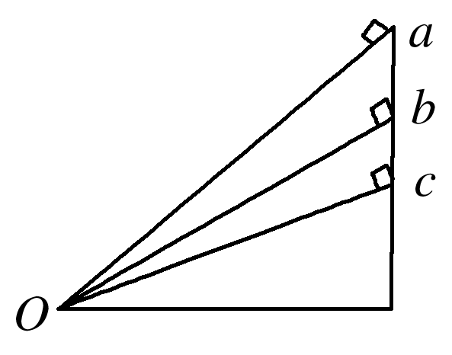2、如图所示水平地面上有三个底面相同、倾角分别为30°、45°、60°的固定斜面*Oc*、*Ob*、*Oc*，三个斜面与物体间的动摩擦因数相同，同一物体沿三个斜面从顶端开始由静止下滑到底部的过程中，克服摩擦力做功最多的斜面是 （ ）

A．倾角为30°的斜面 B．倾角为45°的斜面

C．倾角为60°的斜面 D．一样多

【难度】★★

【答案】D

【解析】设斜面体底边长为*x*，斜面倾角为*θ*，则物体下滑过程中克服摩擦力做的功为：

*WFf*＝*μmg*cos*θ*＝*μmgx*，与*θ*无关，选项D正确．

3、如图所示，质量为*m*的物体*A*静止于倾角为*θ*的斜面体*B*上，斜面体*B*的质量为*M*，现对该斜面体施加一个水平向左的推力*F*，使物体随斜面体一起沿水平方向向左匀速运动的位移为*s*，则在此运动过程中斜面体*B*对物体*A*所做的功为 （ ）

https://gss0.baidu.com/-fo3dSag_xI4khGko9WTAnF6hhy/zhidao/pic/item/55e736d12f2eb93825998d71d6628535e4dd6fb9.jpgA． B．

C．0 D．

【难度】★★

【答案】C

4、以一定的初速度竖直向上抛出一个小球，小球上升的最大高度为*h*，空气阻力的大小恒为*F*，则从抛出到落回到抛出点的过程中，空气阻力对小球做的功为 （ ）

A．0 B．－*Fh* C．*Fh* D．－2*Fh*

【难度】★★

【答案】D

【解析】阻力与小球速度方向始终相反，故阻力一直做负功，*W*＝－*Fh*＋（－*Fh*）＝－2*Fh*，D正确。

5、一物体静止在粗糙水平地面上，现用一大小为*F*1的水平拉力拉动物体，经过一段时间后其速度变为*v*，若将水平拉力的大小改为*F*2，物体从静止开始经过同样的时间后速度变为2*v*，对于上述两个过程，用*WF*1、*WF*2分别表示拉力*F*1、*F*2所做的功，*Wf*1*、Wf*2分别表示前后两次克服摩擦力所做的功，则 （ ）

A．*WF*2>4W*F*1，*Wf*2>2W*f*1 B．*WF*2>4W*F*1，*Wf*2＝2W*f*1

C．*WF*2<4W*F*1，*Wf*2＝2W*f*1 D．*WF*2<4W*F*1，*Wf*2<2W*f*1

【难度】★★★

【答案】C

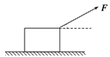6、用*F*＝50N的力拉一个物体在水平面上做匀速运动，*F*的方向与水平面的夹角为37°，物体的质量为10kg，若物体前进了10m，拉力*F*做的功为______J，重力做的功为______J，支持力做的功为______J，摩擦力做的功为______J。

【难度】★★

【答案】400；0；0；－400

7、如图所示，质量*m*＝2kg的物体处于水平地面上，在推力*F*作用下由静止开始向右运动了一段距离*s*＝2m。已知图中*θ*＝37°，力*F*的大小为10N，物体与地面间的滑动摩擦因数*μ*＝0.2，*g*取10 m/s2。求：

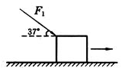（1）推力*F1*对物体所做的功；

（2）摩擦力*f*对物体所做的功；

（3）外力对物体所做的总功。

【难度】★★

【答案】（1）16J（2）－10.4J（3）5.6J



知识点二：变力做功

一、化变力为恒力求变力功

变力做功直接求解时，通常都比较复杂，但若通过转换研究的对象，有时可化为恒力做功，可以用*W*＝*Fs*cos*α*求解。此法常常应用于轻绳通过定滑轮拉物体的问题中。

二、用平均力求变力功

在求解变力功时，若物体受到的力的方向不变，而大小随位移是成线性变化的，即力均匀变化时，则可以认为物体受到一大小为的恒力作用，*F*1、*F*2分别为物体初、末态所受到的力，然后用公式求此力所做的功。

三、用图像求变力功

在*F*－*s*图像中，图线与*s*轴所围“面积”的代数和就表示力*F*在这段位移所做的功，且位于*s*轴上方的“面积”为正，位于*s*轴下方的“面积”为负，但此方法只适用于便于求图线所围面积的情况。

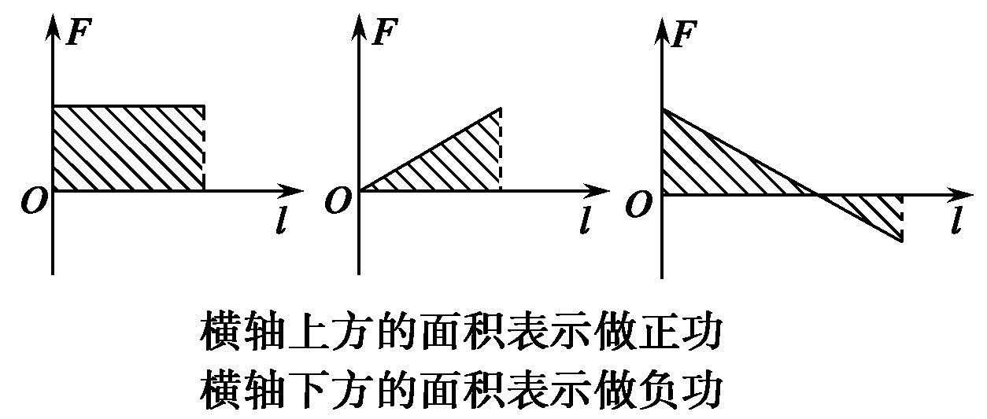

四、利用微元法求变力功

将物体的位移分割成许多小段，因小段很小，每一小段上作用在物体上的力可以视为恒力，这样就将变力做功转化为在无数多个无穷小的位移上的恒力所做元功的代数和。此法在中学阶段，常应用于求解力的大小不变、方向改变的变力做功问题。

【例1】用铁锤把小铁钉钉入木板，设木板对钉子的阻力与钉进木板的深度成正比，已知铁锤第一次将钉子钉进*d*，学科网(www.zxxk.com)--教育资源门户，提供试卷、教案、课件、论文、素材及各类教学资源下载，还有大量而丰富的教学相关资讯！如果铁锤第二次敲钉子时对钉子做的功与第一次相同，那么，第二次钉子进入木板的深度是 （ ）

A．（－1）*d* B．（－1）*d* C．*d* D．*d*

【难度】★★

【答案】B

【解析】在将钉子钉入木板的过程中，随着深学科网(www.zxxk.com)--教育资源门户，提供试卷、教案、课件、论文、素材及各类教学资源下载，还有大量而丰富的教学相关资讯！度的增加，阻力成正比地增加，这属于变力做功问题，由于力与位移成正比，可求出力对位移的平均值，将变力转化为恒力来处理．

根据题意可得

第一次做功：*W*＝*F*1*d*＝*d*.

第二次做功：*W*＝*F*2*d*′＝*d*′

联立解得*d*′＝（－1）*d*

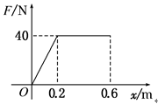【例2】放在地面上的木块与一轻弹簧相连，弹簧处于自由伸长状态。现用手水平拉弹簧，拉力的作用点移动*x*1＝0.2 m时，木块开始运动，继续拉弹簧，木块缓慢移动了*x*2＝0.4 m的位移，其*F* ­*x*图像如图所示，求上述过程中拉力所做的功。

【难度】★★

【答案】20J

【解析】由*F*－*x*图像可知，在木块运动之前，弹簧弹力随弹簧伸长量的变化是线性关系，木块缓慢移动时弹簧弹力不变，图线与横轴所围梯形面积即为拉力所做的功，即*W*＝×（0.6＋0.4）×40J＝20J。

【例3】如图所示，某人用大小不变的力*F*拉着放在光滑水平面上的物体，开始时与物体相连接的绳与水平面间的夹角是*α*，当拉力*F*作用一段时间后，绳与水平面间的夹角为*β*。已知图中的高度是*h*，求绳的拉力*F*T对物体所做的功。假定绳的质量、滑轮质量及绳与滑轮间的摩擦不计。

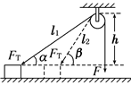

【难度】★★★

【答案】*Fh*（1/sin *α*－1/sin *β*）

【解析】本题中，显然*F*与*F*T的大小相等，且*F*T在对物体做功的过程中，大小不变，但方向时刻在改变，因此本题是个变力做功的问题。但在题设条件下，人的拉力*F*对绳的端点（也即对滑轮机械）做的功就等于绳的拉力*F*T（即滑轮机械）对物体做的功。而*F*的大小和方向都不变，因此只要计算恒力*F*对绳做的功就能解决问题。

设绳的拉力*F*T对物体做的功为*W*T，由题图可知，在绳与水平面的夹角由*α*变到*β*的过程中，拉力*F*作用的绳端的位移的大小为Δ*s*＝*l*1－*l*2＝*h*（1/sin *α*－1/sin *β*）

由*W*＝*Fs*cos*α*可知*W*T＝*WF*＝*F*Δ*s*＝*Fh*（1/sin *α*－1/sin *β*）

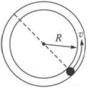【例4】如图所示，半径为*R*，孔径均匀的圆形弯管水平放置，小球在管内以足够大的初速度在水平面内做圆周运动，设开始运动的一周内，小球与管壁间的摩擦力大小恒为*Ff*，求小球在运动的这一周内，克服摩擦力所做的功。

【难度】★★

【答案】2π*RFf*

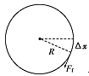【解析】将小球运动的轨迹分割成无数个小段，设每一小段的长度为Δ*x*，它们可以近似看成直线，且与摩擦力方向共线反向，如图所示，元功*W*′＝*Ff*Δ*x*，而在小球运动的一周内小球克服摩擦力所做的功等于各个元功的和，即



知识点三：功率

一、功率

1、定义：功*W*跟完成这些功所用时间*t*的比值．

2、定义式：*P*＝

3、单位：在国际单位制中，功率的单位是瓦特 ，简称瓦，用*W*表示．

4、物理意义：功率是标量，它是表示物体做功快慢的物理量．

二、功率的计算

1、平均功率的计算

（1）利用

（2）利用**，其中为物体运动的平均速度．

2、瞬时功率的计算

（1）利用公式*P*＝*Fv*cos*α*，其中*v*为*t*时刻的瞬时速度．

（2）利用公式*P*＝*FvF*，共中*vF*为物体的速度*v*在力*F*方向上的分速度．

（3）利用公式*P*＝*Fvv*，其中*Fv*为物体受的外力*F*在速度*v*方向上的分力．

【例1】一个质量为*m*的小球做自由落体运动，那么，在前*t*秒内重力对它做功的平均功率及在*t*秒末重力做功的瞬时功率*P*分别为 （ ）

A．＝*mg*2*t*2，*P*＝*mg*2*t*2 B．＝*mg*2*t*2，*P*＝*mg*2*t*2

C．＝*mg*2*t*，*P*＝*mg*2*t* D．＝*mg*2*t*，*P*＝2*mg*2*t*

【难度】★★

【答案】C

【解析】前*t*秒内重力做功的平均功率＝＝＝*mg*2*t*；*t*秒末重力做功的瞬时功率*P*＝*Fv*＝*mg*·*gt*＝*mg*2*t*，故C正确．

【例2】如图所示，细线的一端固定于*O*点，另一端系一小球。在水平拉力作用下，小球以恒定速率在竖直平面内由*A*点运动到*B*点。在此过程中拉力的瞬时功率变化情况是 （ ）

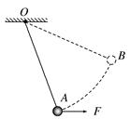A．逐渐增大

B．逐渐减小

C．先增大，后减小

D．先减小，后增大

【难度】★★

【答案】A

【解析】设细线与竖直方向的夹角为*θ*，小球质量为*m*，速率为*v*。由小球做匀速圆周运动，切向合力为零可得，*mg*·sin*θ*＝*F*cos*θ*，由*P*＝*Fv*cos*θ*可得拉力*F*的瞬时功率表达式为*P*＝*Fv*cos*θ*＝*mgv*sin*θ*，可见功率*P*随*θ*的增大逐渐增大，A正确。

【例3】如图所示，分别用力*F*1、*F*2、*F*3将质量为*m*的物体由静止沿同一光滑斜面以相同的加速度从斜面底端拉到斜面的顶端，在此过程中，*F*1、*F*2、*F*3做功的平均功率大小关系是 （ ）

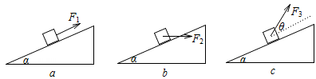

A．*P*1＝*P*2＝*P*3 B．*P*1＞*P*2＝*P*3 C．*P*3＞*P*2＞*P*1 D．*P*1＞*P*2＞*P*3

【难度】★★

【答案】A

【例4】起重机的钢索将重物由地面吊到空中某个高度，其速度图象如图（*a*）所示，则钢索拉力的功率随时间变化的图象可能是图（*b*）中的哪一个 （ ）

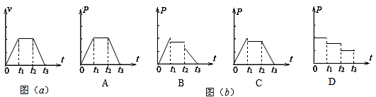

【难度】★★

【答案】B



**课堂练习**

1、在光滑水平面上，用一水平拉力*F*使物体从静止开始移动*s*，平均功率为*P*，如果将水平拉力增加到16*F*使同一物体从静止开始移动*s*，平均功率为 （ ）

A．4*P* B．16*P* C．32*P* D．64*P*

【难度】★★

【答案】D

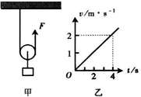2、如图甲所示，滑轮质量、摩擦均不计，质量为2kg的物体在*F*作用下由静止开始向上做匀加速运动，其速度随时间变化的关系如图乙所示，由此可知（g取10m/s2）

A．物体加速度大小为2m/s2

B．*F*的大小为21N

C．4s末*F*的功率大小为42W

D．4s内*F*做功的平均功率为42W

【难度】★★

【答案】C

3、做自由落体运动的物体，重力在第1 s末和第2 s末的功率之比为*a*，重力在第1 s内和第2 s内的平均功率之比为*b*，则 （ ）

A．＝ B．＝ C．＝ D．＝2

【难度】★★

【答案】A

【解析】第1 s末、第2 s末的速度之比为＝，故两瞬时的功率之比＝＝＝*a*；第1 s内和第2 s内的位移之比为＝，故平均功率之比＝＝＝*b*，故＝.

4、一个质量为*m*的滑块从倾角为*α*的光滑斜面上由静止开始下滑，当它沿斜面下滑距离为*s*时，重力对它做功的瞬时功率为 （ ）

A．*mg*·cos*α* B．*mg*·sin*α*

C．*mg* D．*mg*

【难度】★★

【答案】B

5、如图所示，质量为m＝10kg的物块静止在范围足够宽的水平地面上，物块与水平地面之间的动摩擦因素为*μ*＝0.5，现在用一个大小为*F*＝100N方向与水平面成*θ*＝37°的拉力拉动物块，*t*＝5s之后撤去拉力，结果物块再运动一段时间就停了下来，已知，sin37°＝0.6，cos37°＝0.8，g＝10m/s2，求：

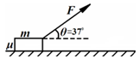（1）拉力所做的功；

（2）拉力的最大功率．

【难度】★★

【答案】（1）6000J（2）2400W

【解析】（1）物块在拉力撤去前的运动过程中，由牛顿第二定律可得：

*F*cos*θ*－*μ*（*mg*－*F*sin*θ*）＝*ma*

解得*a*＝6m/s2

由运动学规律可得：*s*＝*at*2＝75m

由功的计算公式可得：*W*＝*Fs*cos*θ＝*6000J

（2）由运动学规律可得：*v*m＝*at*＝30m/s

由功的计算公式可得：*P*＝*Fv*mcos*θ*＝2400W



**课堂总结**

1、正功、负功中的“＋”“－”号表示功的大小吗？正功、负功的物理意义是什么？

正功、负功中的“＋”“－”不表示功的大小，力对物体做正功表示力是动力；力对物体做负功表示力是阻力．

2、计算功和功率时需要注意哪些问题？



**回家作业**

1、如图所示，滑块*A*和*B*叠放在固定的光滑斜面体上，从静止开始以相同的加速度一起沿斜面加速下滑，则在下滑过程中正确的是 （ ）

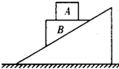A．*B*对*A*的支持力不做功

B．*B*对*A*的合力不做功

C．*B*对*A*的摩擦力不做功

D．*B*对*A*的摩擦力做负功

【难度】★

【答案】B

2、关于功，下列说法中正确的是 （ ）

A．因为功有正负，所以功是矢量

B．力对物体不做功，说明物体一定无位移

C．功的多少是由力的大小和物体在力的方向上的位移的大小确定的

D．力对物体做功少，说明物体的受力一定小

【难度】★★

【答案】C

3、运动员在110米栏比赛中，主要有起跑加速、途中匀速跨栏和加速冲刺三个阶段，运动员的脚与地面间不会发生相对滑动，以下说法正确的是 （ ）

A．加速阶段地面对运动员的摩擦力做正功

B．匀速阶段地面对运动员的摩擦力做负功

C．由于运动员的脚与地面间不发生相对滑动，所以不论加速还是匀速，地面对运动员的摩擦力始终不对运动员做功

D．无论加速还是匀速阶段，地面对运动员的摩擦力始终做负功

【难度】★★

【答案】D

4、一辆正沿平直路面行驶的车厢内，一个面向车前进方向站立的人对车厢壁施加水平推力*F*，在车前进*s*的过程中，下列说法正确的是 （ ）

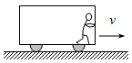A．当车匀速前进时，人对车做的总功为正功

B．当车加速前进时，人对车做的总功为负功

C．当车减速前进时，人对车做的总功为负功

D．不管车如何运动，人对车做的总功都为零

【难度】★★

【答案】B

5、如图所示的*a*、*b*、*c*、*d*中，质量为*M*的物体甲受到相同的恒力*F*的作用，在力*F*作用下使物体甲在水平方向移动相同的位移。*μ*表示物体甲与水平面间的动摩擦因数，乙是随物体甲一起运动的小物块，比较物体甲移动的过程中力*F*对物体甲所做的功的大小 （ ）

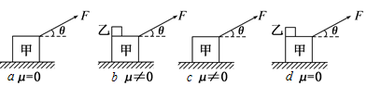

A．*Wa*最小 B．*Wd*最大 C．*Wa*>*Wc* D．四种情况一样大

【难度】★★

【答案】D

6、一滑块在水平地面上沿直线滑行，*t*＝0时其速度为2.0 m/s。从此刻开始在滑块运动方向上再施加一水平拉力*F*，力*F*和滑块的速度*v*随时间*t*的变化规律分别如图甲和乙所示。设在第1 s内、第2 s内、第3 s内力*F*对滑块做功的平均功率分别为*P*1、*P*2、*P*3，则 （ ）（多选）

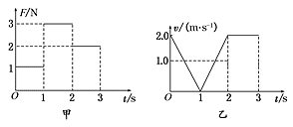A．*P*1>*P*2>*P*3

B．*P*1<*P*2<*P*3

C．0～2 s内力*F*对滑块做功为4 J

D．0～2 s内摩擦力对滑块做功为4 J

【难度】★★

【答案】BC

【解析】第1 s内力*F*对滑块做功的平均功率分别为*P*1＝*F*1·*v*1＝1×1 *W*＝1 *W*；第2 s内力*F*对滑块做功的平均功率分别为*P*2＝*F*2·*v*2＝3×1＝3 *W*；第3 s内力*F*对滑块做功的平均功率分别为*P*3＝*F*3·*v*3＝2×2＝4 *W*；所以，*P*1<*P*2<*P*3，选项A错误B正确；0～2 s内力*F*对滑块做功为*W*＝*F*1·*s*1＋*F*2·*s*2＝1×1＋3×1＝4 J，选项C正确；滑块所受摩擦力*f*＝2 N，0～2 s内滑块位移*s*＝2 m，摩擦力对滑块做功为*fs*cos 180°＝－4 J，选项D错误。

7、放在水平地面上的一物体，受到方向不变的水平推力*F*的作用，力*F*与时间*t*的关系和物体速度*v*与时间*t*的关系如图所示，g取10m/s2，则下列说法正确的是 （ ）（多选）

1. 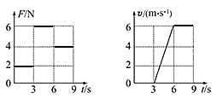物体与地面间的摩擦因数为0.2

B．物体与地面间的摩擦因数为0.4

C．9 s内，力*F*做的功是126 J

D．3～6 s和6～9 s两段时间内摩擦力的平均功率相等

【难度】★★

【答案】BC

8、如图所示，一个表面光滑的斜面体*M*固定在水平地面上，它的两个斜面与水平面的夹角分别为*α*，*β*，且*α*<*β*，*M*的顶端装有一定滑轮，一轻质细绳跨过定滑轮后连接*A*、*B*两个小滑块，细绳与各自的斜面平行，不计绳与滑轮间的摩擦，*A*、*B*恰好在同一高度处于静止状态．剪断细绳后，*A*、*B*滑至斜面底端，则 （ ）（多选）

A．滑块*A*的质量大于滑块*B*的质量

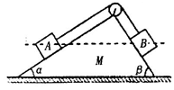

B．两滑块到达斜面底端时的速度大小相等

C．两滑块同时到达斜面底端

D．两滑块到达斜面底端时，滑块A重力的瞬时功率较大

【难度】★★

【答案】AB

9、一小球做自由落体运动，在第1秒内重力做功为*W*1，在第2秒内重力做功*W*2；第1秒末重力的瞬时功率为*P*1，第2秒末重力的瞬时功率为*P*2；则*W*1：*W*2＝_______；*P*1：*P*2＝________。

【难度】★★

【答案】1:3；1:2

10、如图甲所示，一固定在地面上的足够长斜面，倾角为37°，物体*A*放在斜面底端挡板处，通过不可伸长的轻质绳跨过光滑轻质滑轮与物体*B*相连接，*B*的质量*M*＝1kg，绳绷直时*B*离地面有一定高度．在*t*＝0时刻，无初速度释放*B*，由固定在*A*上的速度传感器得到的数据绘出的物体*A*沿斜面向上运动的*v*－*t*图象如图乙所示．若*B*落地后不反弹，*g*取10m/s2，sin37°＝0.6，cos37°＝0.8。求：

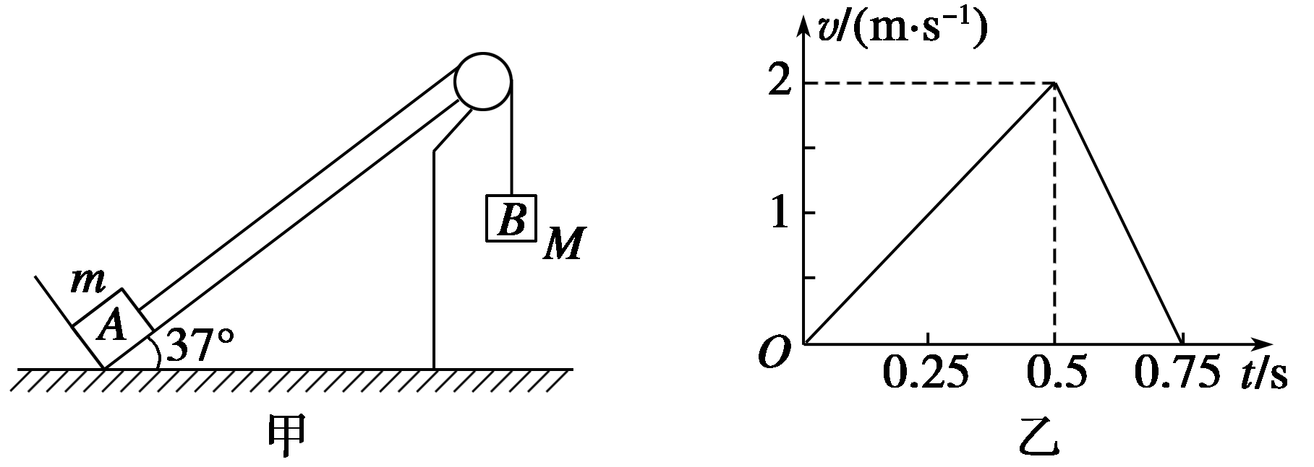

（1）*B*下落的加速度大小*a*；

（2）*A*沿斜面向上运动的过程中，绳的拉力对*A*做的功*W*；

（3）*A*（包括传感器）的质量*m*及*A*与斜面间的动摩擦因数*μ*；

（4）在0～0.75s内摩擦力对*A*做的功．

【难度】★★★

【答案】（1）4m/s2（2）3J（3）0.5kg；0.25（4）－0.75J

【解析】（1）由题图乙可知：前0.5s内，*A*、*B*以相同大小的加速度做匀加速运动，0.5s末速度大小为2m/s

*a*＝＝m/s2＝4 m/s2

（2）前0.5s，绳绷直，设绳的拉力大小为*F*；后0.25s，绳松弛，拉力为0

前0.5s，*A*沿斜面发生的位移*s*＝*vt*＝0.5m

对*B*，由牛顿第二定律有：*Mg*－*F*＝*Ma* ①

代入数据解得*F*＝6N

所以绳的拉力对*A*做的功*W*＝*Fs*＝3J

（3）前0.5s，对*A*，由牛顿第二定律有

*F*－（*mg*sin37°＋*μmg*cos37°）＝*ma* ②

后0.25s，由题图乙得*A*的加速度大小

*a*′＝＝m/s2＝8 m/s2

对*A*，由牛顿第二定律有

*mg*sin37°＋*μmg*cos37°＝*ma*′ ③

由②③式可得*F*＝*m*（*a*＋*a*′）

代入数据解得*m*＝0.5kg

将数据代入③式解得*μ*＝0.25

（4）物体*A*在斜面上先加速后减速，滑动摩擦力的方向不变，一直做负功

在0～0.75s内物体*A*的位移为：

*s*＝×0.75×2m＝0.75m

*W*摩＝－*μmg*cos37°·*s*′＝－0.75J